Resolución del Pleno del Instituto de Transparencia, Acceso a la Información Pública y Protección de Datos Personales del Estado de México y Municipios, con domicilio en Metepec, Estado de México; de doce (12) de octubre de dos mil veintitrés.

VISTOS los expedientes electrónicos formados con motivo de los recursos de revisión 15818/INFOEM/IP/RR/2022 y 15820/INFOEM/IP/RR/2022, interpuestos por un o una usuaria del Sistema de Acceso a la Información Mexiquense (SAIMEX), quien no señaló nombre alguno, seudónimo o carácter para identificarse, por lo que en lo sucesivo será denominado RECURRENTE; en contra de las respuestas de la Secretaría de Movilidad, en adelante el SUJETO OBLIGADO, se procede a dictar la presente resolución, con base en los siguientes:

A N T E C E D E N T E S

- El trece (13) y catorce (14) de octubre de dos mil veintidós, la particular presentó, a través del SAIMEX, las solicitudes de información pública registradas con los números 00534/SMOV/IP/2022, y 00536/SMOV/IP/2022, en las que requirió lo siguiente:

Solicitud 00534/SMOV/IP/2022:
“Se solicita conocer cuantos espectaculares hay en todo el Estado de Mexico y que sean propiedad del gobierno estatal asi como lugar donde se encuentran ubicados y documento de licencia o permiso que se hsya expedido para su utilización” (Sic).

Solicitud 00536/SMOV/IP/2022:
“Se solicita nombre y cargo del responsable de operar y administrar los espectaculares propiedad del Gobierno del estado.” (Sic).

- Se hace constar que la entonces SOLICITANTE señaló como modalidad de entrega de la información, para ambas solicitudes: A través del SAIMEX.

- El catorce (14) de octubre de dos mil veintidós, el SUJETO OBLIGADO dio respuesta a las solicitudes de información en los siguientes términos:

“Este Sujeto Obligado no tiene facultades para conocer lo referente a la solicitud en comento sino es la Coordinación General de Comunicación Social del Gobierno del Estado de México, de conformidad con lo estipulado en el Reglamento Interior de la Coordinación General de Comunicación Social. Ver archivo anexo

ATENTAMENTE
Lic. Luis Gustavo Mondragón Duarte” (Sic)

- Acompañando a los acuses de respuesta transcritos supra, el SUJETO OBLIGADO entregó a la entonces SOLICITANTE los archivos electrónicos cuyo contenido se describe a continuación:

Archivo electrónico entregado en respuesta a la solicitud de información 00534/SMOV/IP/2022:
- “ACDO INCOMPETENCIA TOTAL 00534.pdf”: Documento de dos fojas consistente en un oficio de catorce (14) de octubre de dos mil veintidós, emitido por el Titular de la Unidad de Transparencia, por el que manifiesta la incompetencia de la Secretaría de Movilidad para poseer, generar o administrar lo solicitado, y orienta a la entonces SOLICITANTE a dirigir su solicitud a la Coordinación General de Comunicación Social del Gobierno del Estado de México.

Archivo electrónico entregado en respuesta a la solicitud de información 00536/SMOV/IP/2022:
- “ACDO INCOMPETENCIA TOTAL 00536.pdf”: Documento de dos fojas consistente en un oficio de catorce (14) de octubre de dos mil veintidós, emitido por el Titular de la Unidad de Transparencia, por el que manifiesta la incompetencia de la Secretaría de Movilidad para poseer, generar o administrar lo solicitado, y orienta a la entonces SOLICITANTE a dirigir su solicitud a la Coordinación General de Comunicación Social del Gobierno del Estado de México.

- El veintiséis (26) de octubre de dos mil veintidós, la particular impugnó las respuestas del SUJETO OBLIGADO mediante los recursos de revisión 15818/INFOEM/IP/RR/2022, y 15820/INFOEM/IP/RR/2022; impugnaciones en las que refirió lo siguiente:

Recurso de revisión 15818/INFOEM/IP/RR/2022:
Acto impugnado:
“La respuesta proporcionada.” (Sic)
Razones o motivos de la inconformidad:
“Se niega la información solicitada.” (Sic)

Recurso de revisión 15820/INFOEM/IP/RR/2022:
Acto impugnado:
“La respuesta dada por el Sujeto obligado.” (Sic)
Razones o motivos de la inconformidad:
“Se niega la información solicitada.” (Sic)

- Se registraron los recursos de revisión bajo los números de expediente al rubro indicado; asimismo, con fundamento en lo dispuesto por el artículo 185, fracción I, de la Ley de Transparencia y Acceso a la Información Pública del Estado de México y Municipios, se turnó a los Comisionados María del Rosario Mejía Ayala y José Martínez Vilchis respectivamente, para su análisis.

- Los Comisionados Ponentes, con fundamento en lo dispuesto por el artículo 185, fracción II, de la Ley de Transparencia y Acceso a la Información Pública del Estado de México y Municipios, a través de los acuerdos de admisión de treinta y uno (31) de octubre de dos mil veintidós, pusieron a disposición de las partes los expedientes electrónicos, vía SAIMEX, a efecto de que en un plazo máximo de siete días manifestaran lo que a su derecho convinieran, ofrecieran pruebas y alegatos según corresponda a los casos concretos, de esta forma para que el SUJETO OBLIGADO presentara los informes justificados procedentes.

- En la Trigésima Novena Sesión Ordinaria, celebrada el cuatro (04) de noviembre de dos mil veintidós, el Pleno de este Órgano Garante acordó la acumulación del recurso de revisión 15820/INFOEM/IP/RR/2022 al diverso 15818/INFOEM/IP/RR/2022, a cargo de la Comisionada María del Rosario Mejía Ayala, a efecto de presentar al Pleno el proyecto de resolución correspondiente, y de conformidad con el numeral ONCE inciso c) de los Lineamientos para la Recepción, Trámite y Resolución de las Solicitudes de Acceso a la Información Pública, así como de los Recursos de Revisión que Deberán Observar los Sujetos Obligados por la Ley de Transparencia Estatal, que señala:

“ONCE. El Instituto, para mejor resolver y evitar la emisión de resoluciones contradictorias, podrá acordar la acumulación de los expedientes de recursos de revisión, de oficio o a petición de parte cuando:
(…)
c) Cuando se trate del mismo solicitante, el mismo SUJETO OBLIGADO, aunque se trate de solicitudes diversas;
(…)”

- Razón por la cual, por resultar conveniente su trámite de forma unificada para mejor resolver y evitar la emisión de resoluciones contradictorias, fue procedente que este Órgano Garante realizara la acumulación respectiva, de conformidad con lo dispuesto en el artículo 18 del Código de Procedimientos Administrativos del Estado de México, de aplicación supletoria en términos del artículo 195 de la Ley de Transparencia y Acceso a la Información Pública del Estado de México y Municipios en vigor, que a la letra señalan:

CÓDIGO DE PROCEDIMIENTOS ADMINISTRATIVOS DEL ESTADO DE MÉXICO
“Artículo 18.- La autoridad administrativa o el Tribunal acordarán la acumulación de los expedientes del procedimiento y proceso administrativo que ante ellos se sigan, de oficio o a petición de parte, cuando las partes o los actos administrativos sean iguales, se trate de actos conexos o resulte conveniente el trámite unificado de los asuntos, para evitar la emisión de resoluciones contradictorias. La misma regla se aplicará, en lo conducente, para la separación de los expedientes.”
LEY DE TRANSPARENCIA Y ACCESO A LA INFORMACIÓN PÚBLICA DEL ESTADO DE MÉXICO Y MUNICIPIOS
“Artículo 195. En la tramitación del recurso de revisión se aplicarán supletoriamente las disposiciones contenidas en el Código de Procedimientos Administrativos del Estado de México.”
(Énfasis añadido)

- El tres (03) de noviembre de dos mil veintidós, el SUJETO OBLIGADO presentó, en vía de informe justificado, los archivos electrónicos cuyo contenido se resume a continuación:

Archivos electrónicos presentados en vía de informe justificado para el recurso de revisión 15818/INFOEM/IP/RR/2022:
- “Informe Justificado RR 15818.pdf”: Documento de siete fojas consistente en el oficio número CCT/UT/0484/2022, de tres (03) de noviembre de dos mil veintidós, emitido por el Titular de la Unidad de Transparencia, dirigido a la Comisionada Ponente, por el que confirma esencialmente la respuesta otorgada a la solicitud de información 00534/SMOV/IP/2022.

Archivos electrónicos presentados en vía de informe justificado para el recurso de revisión 15820/INFOEM/IP/RR/2022:
- “Informe Justificado RR 15820.pdf”: Documento de siete fojas consistente en el oficio número CCT/UT/0484/2022, de tres (03) de noviembre de dos mil veintidós, emitido por el Titular de la Unidad de Transparencia, dirigido a la Comisionada Ponente, por el que confirma esencialmente la respuesta otorgada a la solicitud de información 00536/SMOV/IP/2022.

- El doce (12) de diciembre de dos mil veintitrés, con fundamento en el artículo 181, tercer párrafo, de la Ley de Transparencia y Acceso a la Información Pública del Estado de México y Municipios se notificó que el plazo de treinta (30) días para resolver los recursos de revisión acumulados sería ampliado por un periodo de 15 días hábiles adicionales.

- Este Organismo Garante no pasa por alto explicar, que la dilación en la resolución del presente asunto encuentra justificación en el alto número de recursos de revisión recibidos dentro del primer semestre del dos mil veintidós; que, en comparación con los recibidos el año pasado, y en el mismo periodo, se ha incrementado aproximadamente un 400% el número de medios de impugnación que deben resolverse por este Instituto. Circunstancia atípica que ha rebasado las capacidades técnicas y humanas del personal encargado de la proyección de las resoluciones a dichos medios de impugnación.

- Por ello, es menester precisar que si bien se ha excedido el plazo para resolver el presente medio de impugnación, de conformidad con la Ley de la materia, dicha dilación es de carácter excepcional y se encuentra justificada en los elementos para medir la razonabilidad del plazo de resolución de asuntos conforme a los parámetros establecidos por diversos órganos jurisdiccionales federales, aplicables también en procedimientos análogos, como el que nos ocupa.

- Así, en términos de lo que establecen los artículos 8.1 y 25 de la Convención Americana sobre Derechos Humanos, los recursos deben ser sencillos y resolverse en el menor tiempo posible, tomando en consideración la dilación total del procedimiento; esto es, en un plazo razonable.

- En ese sentido, el Legislador fijó los términos procesales en las leyes, de manera general, sin que pudiera prever la variada gama de casos que son resueltos por los órganos jurisdiccionales o cuasi jurisdiccionales, tanto por la complejidad de los hechos, como por el número de casos que conocen.

- Por ello, excepcionalmente, si un asunto es resuelto con posterioridad a los plazos señalados por la norma debe analizarse la razonabilidad de dicha dilación atendiendo a los siguientes criterios:
  - Complejidad del Asunto: La complejidad de la prueba, la pluralidad de sujetos procesales, el tiempo transcurrido, las características y contexto del recurso.
  - Actividad Procesal del interesado: Acciones u omisiones del interesado.
  - Conducta de la Autoridad: Las Acciones u omisiones realizadas en el procedimiento. Así como si la autoridad actuó con la debida diligencia.
  - La afectación generada en la situación jurídica de la persona involucrada en el proceso: Violación a sus derechos humanos.

- De modo que, cuando se trate de un asunto excepcional, por alguna o todas las características mencionadas o bien, cuando el ingreso de asuntos al órgano jurisdiccional o cuasi jurisdiccional respectivo supere notoriamente al que podría considerarse normal, debe concluirse que es una excluyente de responsabilidad en relación con la actuación del funcionario, como ha acontecido en el caso que nos ocupa.

- Argumento que encuentra sustento en la jurisprudencia P./J. 32/92 emitida por el Pleno de la Suprema Corte de Justicia de la Nación de rubro “TÉRMINOS PROCESALES. PARA DETERMINAR SI UN FUNCIONARIO JUDICIAL ACTUÓ INDEBIDAMENTE POR NO RESPETARLOS SE DEBE ATENDER AL PRESUPUESTO QUE CONSIDERÓ EL LEGISLADOR AL FIJARLOS Y LAS CARACTERÍSTICAS DEL CASO.”, visible en la Gaceta del Seminario Judicial de la Federación con el registro digital 205635.

- Razones por las cuales cabe concluir que, la resolución al recurso de revisión se solventa hasta esta fecha, debido a que existe una excesiva carga de trabajo en desproporción a la capacidad de los recursos materiales y humanos con que cuenta este Instituto para atender la enorme demanda de usuarios que acuden para que se les garantice su Derecho de acceso a la información Pública y Protección de Datos Personales, aunado a la complejidad de los hechos a los que se refieren, así como al volumen del expediente, la extensión de los escritos y pruebas aportadas y desahogadas por las partes; lo que impide la tramitación de los recursos dentro de los términos legales previamente establecidos por la Ley, por tratarse de causas de fuerza mayor.

- Al respecto, también son de considerar los criterios sostenidos por el Cuarto Tribunal Colegiado en Materia Administrativa del Primer Circuito, cuyos rubros y datos de identificación son los siguientes:

PLAZO RAZONABLE PARA RESOLVER. DIMENSIÓN Y EFECTOS DE ESTE CONCEPTO CUANDO SE ADUCE EXCESIVA CARGA DE TRABAJO. “A partir de la vigencia de la Convención Americana sobre Derechos Humanos y otros ordenamientos internacionales, el Estado Mexicano cuenta con un catálogo de derechos y garantías que vinculan normativamente, y permite salvar situaciones que diversas leyes plantean, partiendo de la dimensión objetiva que esos derechos ejercen sobre todo el orden jurídico, tomando en cuenta que el plazo previsto en las leyes para resolver un asunto pudiera no corresponder a la realidad, siendo factible acudir, en tal supuesto, a los ordenamientos internacionales a fin de establecer el contenido del concepto de "plazo razonable" conforme a las particularidades del caso; más aún, un criterio de razonabilidad y justificación de eventuales demoras, aplicando directamente los artículos 8 y 25 de la aludida convención, permiten configurar un proceso justo o una tutela judicial efectiva. Así, el concepto de "plazo razonable" es aplicable a la solución jurisdiccional de una controversia, pero también a procedimientos análogos, lo que a su vez implica que haya razonabilidad en el trámite y en la conclusión de las diversas etapas del procedimiento que llevarán al dictado de sentencias definitivas o proveídos, así como de diligencias en la ejecución de los fallos judiciales, lo que se relaciona con el comportamiento de las autoridades competentes a fin de justificar el exceso de la duración de las causas, que generalmente aducen sobrecarga de trabajo, reflexionando que, una de las atenuantes para tal cuestión, consiste en que dichas autoridades demuestren haber adoptado las medidas pertinentes a fin de aminorar sus efectos; sin embargo, cuando esa sobrecarga ha dejado de tener el carácter de excepcional y adquiere el de estructural, entonces las dilaciones en el procedimiento carecen de justificación alguna, aspecto sobre el cual la Corte Interamericana ha sostenido que el exceso de trabajo no puede justificar la inobservancia del plazo razonable, que no es una ecuación racional entre volumen de litigios y número de tribunales, sino una referencia individual para el caso concreto, por lo que tales cuestiones, si bien se reconocen, ello no implica que deban gravitar sobre los derechos del gobernado, razonamientos que son extensivos no sólo a las autoridades jurisdiccionales, sino también a todas aquellas que tienen injerencia en trámites análogos.”

PLAZO RAZONABLE PARA RESOLVER. CONCEPTO Y ELEMENTOS QUE LO INTEGRAN A LA LUZ DEL DERECHO INTERNACIONAL DE LOS DERECHOS HUMANOS. “En relación con el concepto de demora o dilación injustificada en la resolución de los asuntos, el artículo 8, numeral 1, de la Convención Americana sobre Derechos Humanos, coincidente en lo sustancial con el artículo 6 del Convenio Europeo para la Protección de los Derechos Humanos y de las Libertades Fundamentales, establece que los tribunales deben resolver los asuntos sometidos a su conocimiento dentro de un plazo razonable, como uno de los elementos del debido proceso; aspecto sobre el cual la Corte Interamericana de Derechos Humanos, considerando lo expuesto por el Tribunal Europeo de Derechos Humanos, ha establecido cuatro elementos o parámetros para medir la razonabilidad del plazo en que se desarrolla un proceso: a) la complejidad del asunto; b) la actividad procesal del interesado; c) la conducta de las autoridades judiciales; y, d) la afectación generada en la situación jurídica de la persona involucrada en el proceso. Además de los elementos descritos, el último de los tribunales internacionales mencionados también ha empleado para determinar la razonabilidad del plazo, el conjunto de actos relativos a su trámite, lo que ha denominado como el "análisis global del procedimiento", y consiste en analizar el caso sometido a litigio de acuerdo a las particularidades que representa, para determinar si un transcurso excesivo de tiempo resulta justificado o no. Por tanto, para precisar el "plazo razonable" en la resolución de los asuntos, debe atenderse al caso particular y ponderar los elementos descritos, conforme a criterios de normalidad, razonabilidad, proporcionalidad y necesidad, para emitir un juicio sobre si en el caso concreto se ha incurrido en una dilación o retardo injustificado, ya que una demora prolongada, sin justificación, puede constituir, por sí misma, una violación a las garantías judiciales contenidas tanto en los aludidos artículos como en el numeral 17 de la Constitución Política de los Estados Unidos Mexicanos, por lo que el concepto de "plazo razonable" debe concebirse como uno de los derechos mínimos de los justiciables y, correlativamente, como uno de los deberes más intensos del juzgador, y no se vincula a una cuestión meramente cuantitativa, sino fundamentalmente cualitativa, de modo que el método para determinar el cumplimiento o no por parte del Estado del deber de resolver el conflicto en su jurisdicción en un tiempo razonable, se traduce en un examen de sentido común y sensata apreciación en cada caso concreto.”

- Por ello, este Organismo Garante, comprometido con la tutela de los derechos humanos confiados, señala que este exceso del plazo legal para resolver el presente asunto, resulta de carácter excepcional.

- El quince (15) de agosto de dos mil veintitrés, se hizo del conocimiento de las partes la acumulación de los recursos de revisión 15818/INFOEM/IP/RR/2022 y 15820/INFOEM/IP/RR/2022.

- El quince (15) de agosto de dos mil veintitrés, se pusieron a la vista de la RECURRENTE los archivos presentados por el SUJETO OBLIGADO, en vía de informe justificado, sobre los recursos de revisión 15818/INFOEM/IP/RR/2022 y 15820/INFOEM/IP/RR/2022, concediéndole un plazo de tres días para que manifestara lo que a su interés convenga; empero, se hace constar que la particular no ejerció su derecho de réplica sobre los nuevos contenidos.

- Finalmente, el veintidós (22) de agosto de dos mil veintitrés, se decretó el cierre de los periodos de instrucción, por lo que ordenó turnar los expedientes acumulados para su resolución, misma que ahora se pronuncia; y ----------------------------------------

C O N S I D E R A N D O

PRIMERO. De la competencia

- Este Instituto de Transparencia, Acceso a la Información Pública y Protección de Datos Personales del Estado de México y Municipios, es competente para conocer y resolver del presente recurso de conformidad con el artículo: 6, apartado A, fracción IV de la Constitución Política de los Estados Unidos Mexicanos; 5, párrafos trigésimo segundo, trigésimo tercero y trigésimo cuarto, fracciones IV y V, de la Constitución Política del Estado Libre y Soberano de México; artículos 1, 2 fracción II, 13, 29, 36 fracciones I y II, 176, 178, 179, 181 párrafo tercero y 185 de la Ley de Transparencia y Acceso a la Información Pública del Estado de México y Municipios; y 7, 9 fracciones I y XXIV, y 11 del Reglamento Interior del Instituto de Transparencia, Acceso a la Información Pública y Protección de Datos Personales del Estado de México y Municipios.

SEGUNDO. De la oportunidad y procedencia.

- Los medios de impugnación fueron presentados a través del SAIMEX, en los formatos previamente aprobados para tal efecto y dentro del plazo legal de quince días hábiles otorgados; para el caso en particular es de señalar que si el SUJETO OBLIGADO entregó respuestas el catorce (14) de octubre de dos mil veintidós, el plazo para interponer los recursos de revisión trascurrió del diecisiete (17) de octubre al siete (07) de noviembre de dos mil veintidós; sin contemplar en el cómputo los sábados, domingos y días inhábiles, en términos del artículo 3, fracción X, de la Ley de Transparencia y Acceso a la Información Pública del Estado de México y Municipios.

- Luego entonces, si los recursos de revisión acumulados fueron interpuestos el veintiséis (26) de octubre de dos mil veintidós, éstos se encuentran dentro de los márgenes temporales previstos en el artículo 178 de la Ley de Transparencia y Acceso a la Información Pública del Estado de México y Municipios vigente.

- Por otro lado, de la revisión a los expedientes electrónicos acumulados contenidos en el SAIMEX, se desprende que la parte solicitante, en ejercicio de su derecho de acceso a la información pública en los expedientes que se revisan, tanto en las solicitudes de información como en los recursos de revisión, no señaló ningún nombre, seudónimo o carácter para ser identificada; sin embargo, es importante señalar que el nombre de los Solicitantes y Recurrentes no es un requisito indispensable para la tramitación del acto procesal específico en materia de acceso a la información, ello en estricto apego al numeral 155, párrafo tercero, de la Ley de la materia, en concatenación con el 180 del mismo ordenamiento.

- Esto es así, ya que de conformidad con los artículos 6, apartado A, fracciones III y IV de la Constitución Política de los Estados Unidos Mexicanos; 5, párrafos vigésimo segundo, vigésimo tercero y vigésimo cuarto, fracciones III, IV y V, de la Constitución Política del Estado Libre y Soberano de México, se establece que toda persona, sin necesidad de acreditar interés alguno o justificar su utilización, tendrá acceso gratuito a la información pública, a sus datos personales o a la rectificación de éstos, además de que se establecerán mecanismos de acceso a la información y procedimientos de revisión expeditos que se sustanciarán ante los organismos autónomos especializados e imparciales que establece la Constitución Federal y Local.

- Por lo cual, de una interpretación sistemática, armónica y progresiva del derecho humano de acceso a la información pública se aprecia que toda persona, sin necesidad de acreditar interés alguno o justificar su utilización, deberá tener acceso a la información pública, es decir, dicho derecho fundamental exime a quien lo ejerce, de acreditar su legitimación en la causa o su interés en el asunto, lo que permite la posibilidad de que inclusive, la solicitud de acceso a la información pueda ser anónima o no contener un nombre que identifique al Solicitante o que permita tener certeza sobre su identidad.

- Asimismo, como lo establece la Convención Americana en su artículo 13, el derecho de acceso a la información es un derecho humano universal y en consecuencia, toda persona tiene derecho a solicitar acceso a la información.

- De igual forma, la Corte Interamericana ha precisado que no es necesario acreditar un interés directo ni una afectación personal para obtener la información en poder del Estado, excepto en los casos en que se aplique una legítima restricción permitida por la Convención Americana.
- Luego entonces, el nombre de la SOLICITANTE y subsecuente RECURRENTE no puede ser considerado un requisito indispensable de procedencia de los recursos de revisión acumulados que nos ocupan, ya que el acceso a la información no está condicionado a acreditar algún interés ya sea jurídico o legítimo, máxime que es un elemento subsanable por este Órgano Resolutor.

- Consecuencia de lo anterior, este Órgano Garante advierte que los escritos contienen las formalidades previstas por el artículo 180, último párrafo, de la Ley de Transparencia y Acceso a la Información Pública del Estado de México y Municipios, por lo que es procedente que este Instituto de Transparencia, Acceso a la Información Pública y Protección de Datos Personales del Estado de México y Municipios, conozca y resuelva los presentes recursos de revisión acumulados.

TERCERO. Del planteamiento de la Litis.
- Mediante dos solicitudes de información, se requirió conocer cuántos espectaculares, propiedad del Gobierno Estatal, había en todo el Estado de México, así como la ubicación de cada uno y el permiso o licencia para su utilización; así mismo, se solicitó el nombre y cargo del responsable de operar y administrar los espectaculares.

- El SUJETO OBLIGADO se manifestó incompetente para poseer, generar o administrar la información solicitada y orientó al entonces SOLICITANTE a dirigir su solicitud a la Coordinación General de comunicación Social del Gobierno del Estado de México.

- La particular impugnó las respuestas del SUJETO OBLIGADO mediante recursos de revisión, y en los que señaló por agravios, la negativa en la entrega de la información.

- En ese sentido, este Órgano Garante advierte que las razones o motivos de inconformidad manifestados por la RECURRENTE sugieren que la respuesta proporcionada por el SUJETO OBLIGADO no cumplió con los principios contendidos en el artículo 11 de la Ley de Transparencia y Acceso a la Información Pública del Estado de México y Municipios, los cuales señalan que en la generación, publicación y entrega de información se deberá garantizar que ésta sea accesible.

- Por lo anterior, la Litis a resolver en el presente recurso se circunscribe en determinar si la respuesta del SUJETO OBLIGADO colma el derecho de acceso a la información ejercido por la RECURRENTE o, si por el contrario, se actualizan las causales de procedencia del recurso de revisión establecidas en el artículo 179 fracciones I y/o XIII de la Ley de Transparencia y Acceso a la Información Pública del Estado de México y Municipios, y que se transcriben a continuación:

“Artículo 179. El recurso de revisión es un medio de protección que la Ley otorga a los particulares, para hacer valer su derecho de acceso a la información pública, y procederá en contra de las siguientes causas:
I. La negativa a la información solicitada;
(…)
XIII. La falta, deficiencia o insuficiencia de la fundamentación y/o motivación en la respuesta; y
(…)”

CUARTO. Estudio y Resolución del asunto.

I. De la atención a las solicitudes de información.
- La Ley de Transparencia y Acceso a la Información Pública del Estado de México y Municipios, en su artículo 150, establece que el procedimiento de acceso a la información es la garantía primaria del derecho en cuestión y se rige por los principios de simplicidad, rapidez gratuidad del procedimiento, auxilio y orientación a los particulares, así como atención adecuada a las personas con discapacidad y a los hablantes de lengua indígena con el objeto de otorgar la protección más amplia del derecho de las personas.

- Para atender las solicitudes de información, los Sujetos Obligados contarán con un área denominada Unidad de Transparencia, la cual será presidida por un Titular, quien fungirá como enlace entre éstos y los solicitantes. Dicha Unidad será la encargada de tramitar internamente la solicitud de información y tendrá la alta responsabilidad de verificar, en cada caso, que la misma no sea confidencial o reservada. Asimismo, contará con las facultades internas necesarias para gestionar la atención a las solicitudes de información en los términos de la Ley General y la Ley de Transparencia y Acceso a la Información Pública del Estado de México y Municipios.

- De conformidad con lo dispuesto por el artículo 53 de la Ley de Transparencia y Acceso a la Información Pública del Estado de México y Municipios, las Unidades de Transparencia tendrán, entre sus atribuciones, las siguientes:
  - Recibir, tramitar y dar respuesta a las solicitudes de acceso a la información;
  - Realizar, con efectividad, los trámites internos necesarios para la atención de las solicitudes de acceso a la información;
  - Entregar, en su caso, a los particulares la información solicitada; y
  - Efectuar las notificaciones a los solicitantes.

- Otros sujetos del proceso de atención a las solicitudes de información son los servidores públicos habilitados, quienes serán designados por el titular del SUJETO OBLIGADO, a propuesta del responsable de la Unidad de Transparencia y tendrán, entre sus atribuciones, las siguientes:
  - Localizar la información que le solicite la Unidad de Transparencia; y
  - Proporcionar la información que obre en los archivos y que le sea solicitada por la Unidad de Transparencia.

- De tal manera que cada una de las áreas administrativas del SUJETO OBLIGADO deberá contar con un servidor público habilitado, quien será, a su vez, el enlace entre la Unidad de Transparencia y el área administrativa, y se encargará de buscar, localizar y proporcionar la información que se requiera a través de las solicitudes de acceso a la información.

- Una expuesto lo anterior, de la lectura a las solicitudes de información 00534/SMOV/IP/2022, y 00536/SMOV/IP/2022 y como fuera señalado en el Planteamiento de la Litis de esta resolución, se advierte que la entonces SOLICITANTE requirió acceder a la siguiente información:
  - Nombre y cargo del responsable de operar y administrar los espectaculares propiedad del Gobierno del Estado de México; y
  - De los espectaculares, propiedad del gobierno estatal, establecidos en todo el Estado de México:
    - Total de espectaculares;
    - Ubicación de cada uno; y
    - Licencia o permiso que se haya expedido para su utilización.

- En respuesta a las solicitudes, el SUJETO OBLIGADO entregó los Acuerdos de Incompetencia Total de las solicitudes de información pública 00534/SMOV/IP/2022 y 00536/SMOV/IP/2022, mismos que se comparten a continuación:


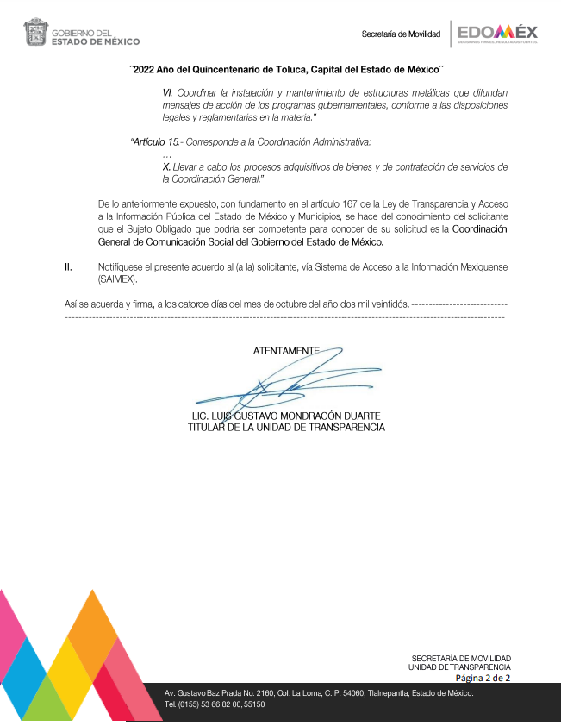
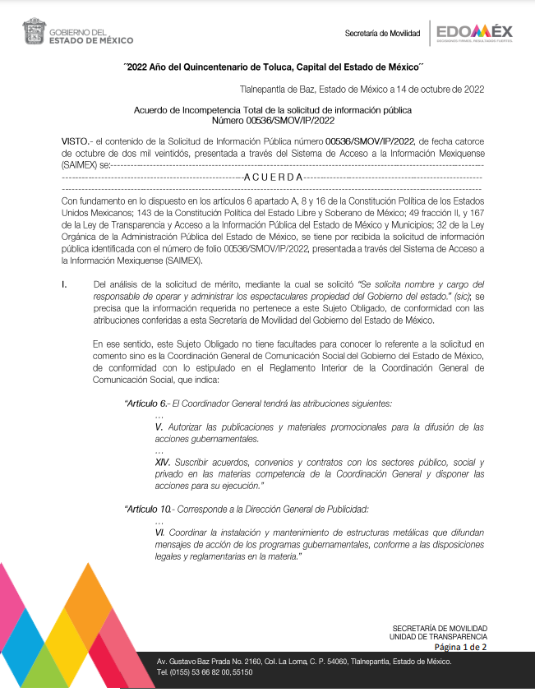
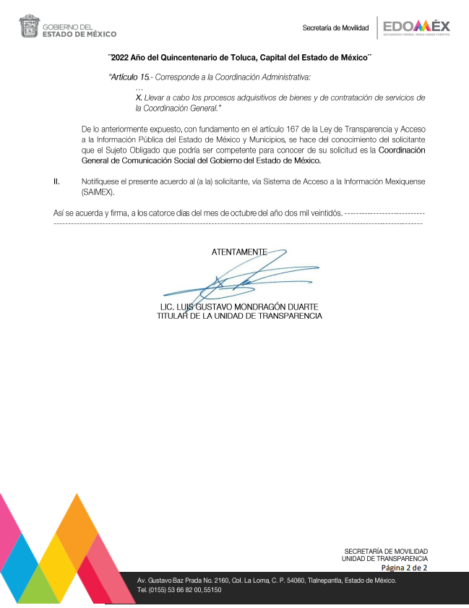

- De los instrumentos antes insertos, podemos rescatar los siguientes elementos:
  - Que el SUJETO OBLIGADO se manifestó incompetente para poseer, generar o administrar cualquier información relacionada con los espectaculares propiedad del gobierno estatal, por lo que orientó a la particular a dirigir sus solicitudes a la Coordinación General de Comunicación Social del Gobierno del Estado de México.

- Por su parte, la RECURRENTE presentó los recursos de revisión 15818/INFOEM/IP/RR/2022 y 15820/INFOEM/IP/RR/2022, en contra de las respuestas del SUJETO OBLIGADO, y en los que señaló por agravios, esencialmente, lo siguiente:
  - La negativa a la información solicitada.

- Razón de lo anterior, se procederá a analizar la naturaleza de lo solicitado, a fin de determinar si, con su respuesta, el Secretaría de Movilidad colmó las solicitudes de información 00534/SMOV/IP/2022, y 00536/SMOV/IP/2022 o, si por el contrario, procede la entrega de la información.

II. De la competencia del SUJETO OBLIGADO para poseer, generar y/o administrar la información solicitada.
- La Constitución Política del Estado Libre y Soberano de México establece que el Poder Ejecutivo del Estado se deposita en un solo individuo que se denomina Gobernador del Estado de México, quien durará seis años en su encargo y tendrá, entre sus facultades y obligaciones, las siguientes:
  - Conducir y administrar los ramos de la administración pública del gobierno del Estado, dictando y poniendo en ejecución las políticas correspondientes mediante las acciones públicas y los procedimientos necesarios para este fin;
  - Crear organismos auxiliares, cuya operación quedará sujeta a la ley reglamentaria;

- Por su parte, el diverso 78 de nuestra Constitución Local establece que para el despacho de los asuntos que la Constitución le encomienda, el Ejecutivo contará con las dependencias y los organismos auxiliares que las disposiciones legales establezcan.

- Del mandato constitucional anterior, nace la Ley Orgánica de la Administración Pública del Estado de México, cuyo objeto es establecer las bases para la organización y el funcionamiento de la Administración Pública Estatal, Centralizada y Paraestatal.

- Ahora bien, para el estudio, planeación y despacho de los asuntos, en los diversos ramos de la Administración Pública, el numeral 23 de la Ley Orgánica en comento establece que auxiliarán a la persona titular del Poder Ejecutivo del Estado, las siguientes dependencias:
  - Secretaría General de Gobierno;
  - Secretaría de Seguridad;
  - Secretaría de Finanzas;
  - Secretaría de Salud;
  - Secretaría del Trabajo;
  - Secretaría de Educación, Ciencia, Tecnología e Innovación; VII. Secretaría de Bienestar;
  - Secretaría de Desarrollo Urbano e Infraestructura;
  - Secretaría del Campo;
  - Secretaría de Desarrollo Económico;
  - Secretaría de Cultura y Turismo;
  - Secretaría de la Contraloría;
  - Secretaría a del Medio Ambiente y Desarrollo Sostenible;
  - Secretaría del Agua;
  - Secretaría de las Mujeres;
  - Secretaría de Movilidad;
  - Consejería Jurídica; y
  - Oficialía Mayor.

- Resultando de especial interés para el presente asunto la Secretaría de Movilidad, la cual será la dependencia encargada de planear, formular, dirigir, coordinar, gestionar, evaluar, ejecutar y supervisar las acciones, políticas, programas, protocolos, proyectos y estudios para el desarrollo del sistema integral de movilidad, incluyendo el servicio público de transporte de jurisdicción estatal, sus servicios conexos y los sistemas de transporte masivo o de alta capacidad, así como el desarrollo y administración de la infraestructura vial primaria y de la regulación de las comunicaciones de jurisdicción local.

- Razón de lo anterior, la Secretaría de Movilidad contará con las atribuciones establecidas en el artículo 55 de la Ley Orgánica de la Administración Pública del Estado de México, a saber:

“Artículo 55. La Secretaría de Movilidad contará con las siguientes atribuciones:
(…)
IV. Gestionar la seguridad vial y la movilidad urbana, interurbana, rural e insular, en términos de las disposiciones legales aplicables;
V. Asignar, gestionar y administrar recursos públicos, en coordinación con los municipios, para implementar acciones y proyectos en materia de movilidad y seguridad vial, infraestructura, servicios auxiliares y transporte;
VI. Desarrollar estrategias, programas y proyectos para la movilidad y la seguridad vial, con prioridad en el uso del transporte público y los modos no motorizados;
VII. Impulsar la consolidación de los sistemas de movilidad en los centros de población;
VIII. Regular, capacitar, vigilar, inspeccionar y controlar el uso adecuado de la infraestructura vial y de movilidad en general, con un enfoque de seguridad vial y preferencia al peatón, de acuerdo con la normatividad aplicable;
IX. Establecer medidas de accesibilidad, inclusión y condiciones de diseño universal para las personas con discapacidad y con movilidad limitada, así como otros grupos en situación de vulnerabilidad, dentro de los servicios de transporte público de pasajeros individual y colectivo, para garantizar su desplazamiento seguro en las vías;
(…)
XI. Expedir normas técnicas a que debe sujetarse el establecimiento y operación de la infraestructura vial primaria y las comunicaciones de jurisdicción local;
(…)
XIII. Operar, construir, explotar, conservar, rehabilitar y dar mantenimiento a la infraestructura vial primaria y a las comunicaciones de jurisdicción local, que comprende los sistemas de transporte masivo o de alta capacidad de su competencia, directamente o a través de particulares, mediante el otorgamiento de concesiones y contratos;
XIV. Ejecutar acciones técnicas de seguimiento, evaluación y control de avance, calidad y demás características de las obras a que se refiere la fracción anterior, o de la prestación de los servicios en materia de transporte, sin perjuicio de la intervención que en tales materias corresponda a otras autoridades;
XV. Otorgar, modificar, revocar, rescatar, sustituir, cancelar o dar por terminadas las concesiones, permisos o autorizaciones, según corresponda, para la prestación del servicio público de pasajeros colectivo, individual, mixto, y el servicio de arrastre, salvamento, guarda, custodia y depósito de vehículos, fijando los requisitos mediante disposiciones de carácter general para su otorgamiento, y para la construcción, ampliación, rehabilitación, mantenimiento, administración y operación de la infraestructura vial primaria de cuota y de los sistemas de transporte masivo o de alta capacidad, ejerciendo los derechos de rescate y reversión;
XVI. Determinar la operación, y establecer los roles de servicio, la vigilancia y operatividad, de los servicios de arrastre, salvamento, guarda, custodia y depósito de vehículos, en coordinación con la Secretaría de Seguridad;
(…)
XVIII. Administrar las vías de cuota a cargo del Estado de México;
XIX. Expedir normas y lineamientos en materia de transporte, vialidades, comunicación, movilidad y seguridad vial, que prevén los ordenamientos legales y las disposiciones administrativas;
XX. Realizar por sí o a través de particulares la construcción, ampliación, mantenimiento, administración y operación de paradores para facilitar el uso de la infraestructura vial primaria por los servicios de carga;
XXI. Sancionar el incumplimiento de obligaciones por parte de los titulares de concesiones, permisos o autorizaciones en materia de transporte público, infraestructura vial primaria, paradores y de comunicaciones de jurisdicción local;
(…)”

- Hasta este momento, hemos logrado identificar la composición del sector central del Gobierno del Estado de México, donde establecimos que la Secretaría de Movilidad es una de las dependencias del Gobierno del Estado de México, y tendrá por objeto regular las vías de comunicación vial, así como el transporte público.

- Empero, debemos señalar que no solo las dependencias reconocidas en el artículo 23 de la Ley Orgánica de la Administración Pública del Estado de México conforman al gobierno estatal, pues también existen organismos descentralizados sectorizados, desconcentrados y no sectorizados, como la Coordinación General de Comunicación Social, la cual tendrá por objetivo general el planear, diseñar, coordinar e instrumentar estrategias de comunicación participativa y especializada para difundir las actividades desarrolladas por el titular del Poder Ejecutivo Estatal y por las dependencias de la administración pública estatal, así como para captar los requerimientos y demandas de la población y evaluar, a través del análisis de la opinión pública y de la información generada en los medios, el desempeño y la imagen gubernamental, a efecto de contribuir en el logro de las metas institucionales.

- Razón de lo anterior, la Coordinación General de Comunicación Social tendrá entre sus atribuciones, las siguientes:
  - Mantener en buen estado los espectaculares que difunden mensajes de la acción gubernamental.

- De conformidad con lo establecido por el artículo 3 del Reglamento Interior de la Coordinación General de Comunicación Social, para el estudio, planeación y despacho de los asuntos de su competencia, así como para atender las funciones de control y evaluación que le corresponden, la Coordinación General contará con un Coordinador General, quien se auxiliará de las unidades administrativas básicas siguientes:
  - Dirección General de Información y de Servicios a Medios de Comunicación.
  - Dirección General de Publicidad.
  - Dirección General de Seguimiento de Medios e Investigación.
  - Dirección General de Mercadotecnia.
  - Dirección Regional Valle de México.
  - Dirección Regional Zona Oriente.
  - Coordinación Administrativa.

- Resultando de especial interés la Dirección General de Publicidad, la cual tendrá por objetivo el planear, organizar y programar las campañas de difusión e información requeridas por las dependencias y organismos auxiliares de la Administración Pública Estatal, que coadyuven a posicionar entre la sociedad sus programas y servicios.

- De conformidad con lo dispuesto por el artículo 10 del Reglamento Interior de la Coordinación General de Comunicación Social, la Dirección General de Publicidad contará con las siguientes atribuciones:

“Artículo 10.- Corresponde a la Dirección General de Publicidad:
(…)
VI. Coordinar la instalación y mantenimiento de estructuras metálicas que difundan mensajes de acción de los programas gubernamentales, conforme a las disposiciones legales y reglamentarias en la materia.
(…)”
(Énfasis añadido)

- Luego entonces, será la Coordinación General de Comunicación Social, a través de su Dirección General de Publicidad, la dependencia del Ejecutivo Estatal encargada de coordinar la instalación y mantenimiento de las estructuras metálicas (espectaculares) donde se difundan mensajes de acción de los programas gubernamentales.

- No es ocioso mencionar que el Padrón de Sujetos Obligados en Materia de Transparencia y Acceso a la Información Pública del Estado de México y Municipios, publicado por este Organismo Garante, permite identificar a los sujetos que deben cumplir con las obligaciones, procesos, procedimientos y responsabilidades establecidas en la Ley General de Transparencia y Acceso a la Información Pública, la Ley de Transparencia Estatal y demás ordenamientos jurídicos de la materia emitidos por el Sistema Nacional de Transparencia, Acceso a la Información Pública y Protección de Datos Personales y por el propio Instituto, en los términos que las mismas determinen.

- En ese sentido, de una búsqueda rápida de ambas dependencias en estudio, podemos advertir que se tratan de Sujetos Obligados diversos, tal como lo demuestran los siguientes fragmentos del padrón:





- En consecuencia de lo anterior, tal y como fuera referido por el SUJETO OBLIGADO en respuesta a las solicitudes de información 00534/SMOV/IP/2022 y 00536/SMOV/IP/2022, la Secretaría de Movilidad carece de funciones o facultades relacionada con el control o implementación de estructuras metálicas para difundir información relacionada con las acciones del Gobierno del Estado de México para el conocimiento de la ciudadanía, pues ello le compete a la Coordinación General de Comunicación Social.

- Razón de lo anterior, se dejan a salvo los derechos de la RECURRENTE para que, de considerarlo idóneo a sus intereses, formule una nueva solicitud de información a la Coordinación General de Comunicación Social a fin de hacerse con la información establecida a través de las solicitudes 00534/SMOV/IP/2022 y 00536/SMOV/IP/2022.

- En consecuencia, este Organismo Garante determina infundados los agravios expuestos por la RECURRENTE dentro de los recursos de revisión 15818/INFOEM/IP/RR/2022 y 15820/INFOEM/IP/RR/2022, por lo es dable confirmar las respuestas a las solicitudes de información 00534/SMOV/IP/2022 y 00536/SMOV/IP/2022.

QUINTO. Decisión.
- Luego de analizar el marco legal de la información solicitada, se estableció que el ente público competente para conocer sobre las estructura metálicas publicitarias (espectaculares) propiedad del Gobierno del Estado de México era la Coordinación General de Comunicación Social y no así la Secretaría de Movilidad, por lo que se confirmaron las respuestas otorgadas a las solicitudes 00534/SMOV/IP/2022 y 00536/SMOV/IP/2022.

- Por tanto, en consecuencia y en mérito de lo expuesto en líneas anteriores, resultan infundadas las razones o motivos de inconformidad hechos valer por la RECURRENTE dentro de los recursos de revisión acumulados 15818/INFOEM/IP/RR/2022 y 15820/INFOEM/IP/RR/2022; por ello, y con fundamento en la fracción II del numeral 186 de la Ley de Transparencia y Acceso a la Información Pública del Estado de México y Municipios, se CONFIRMAN las respuestas a las solicitudes de información número 00534/SMOV/IP/2022 y 00536/SMOV/IP/2022.

- Por lo anteriormente expuesto y fundado, este ÓRGANO GARANTE emite los siguientes: -------------------------------------------------------------------------------------------------------------------------------------------------------------------------------------------------------------------------------------------------------------------------------------------------------------------------

R E S O L U T I V O S

PRIMERO. Resultan infundadas las razones o motivos de inconformidad hechos valer en los recursos de revisión acumulados 15818/INFOEM/IP/RR/2022 y 15820/INFOEM/IP/RR/2022, en términos del considerando CUARTO de la presente resolución.

SEGUNDO. Se CONFIRMAN las respuestas emitidas por la Secretaría de Movilidad, a las solicitudes 00534/SMOV/IP/2022 y 00536/SMOV/IP/2022.

TERCERO. REMÍTASE, vía Sistema de Acceso a la Información Mexiquense (SAIMEX), la presente resolución al Titular de la Unidad de Transparencia del SUJETO OBLIGADO.

CUARTO. Notifíquese a la RECURRENTE la presente resolución vía Sistema de Acceso a la Información Mexiquense (SAIMEX).

QUINTO. Se hace del conocimiento de la RECURRENTE que, de conformidad con lo establecido en el artículo 196 de la Ley de Transparencia y Acceso a la Información Pública del Estado de México y Municipios, en caso de que considere que la resolución le cause algún perjuicio podrá impugnarla vía juicio de amparo en los términos de las Leyes aplicables.

ASÍ LO APROBÓ POR UNANIMIDAD DE VOTOS, EL PLENO DEL INSTITUTO DE TRANSPARENCIA, ACCESO A LA INFORMACIÓN PÚBLICA Y PROTECCIÓN DE DATOS PERSONALES DEL ESTADO DE MÉXICO Y MUNICIPIOS, CONFORMADO POR LOS COMISIONADOS JOSÉ MARTÍNEZ VILCHIS; MARÍA DEL ROSARIO MEJÍA AYALA; SHARON CRISTINA MORALES MARTÍNEZ (AUSENCIA JUSTIFICADA); LUIS GUSTAVO PARRA NORIEGA Y GUADALUPE RAMÍREZ PEÑA; EN LA TRIGÉSIMA SÉPTIMA SESIÓN ORDINARIA CELEBRADA EL DOCE (12) DE OCTUBRE DE DOS MIL VEINTITRÉS, ANTE EL SECRETARIO TÉCNICO DEL PLENO ALEXIS TAPIA RAMÍREZ.

Emitidos por este Instituto y publicados en el Periódico Oficial del Gobierno del Estado de México “Gaceta del Gobierno” en fecha treinta de octubre de dos mil ocho.
“El artículo 17 de la Constitución consagra la garantía denominada derecho a la jurisdicción que consiste, conforme al texto literal del precepto, en que "toda persona tiene derecho a que se le administre justicia por tribunales que estarán expeditos para impartirla en los plazos y términos que fijan las leyes, emitiendo sus resoluciones de manera pronta, completa e imparcial" lo que significa, por regla general, que un funcionario judicial actúa indebidamente cuando incurre en dilaciones que lo llevan a vulnerar esos dispositivos al no acordar las promociones de las partes o emitir las resoluciones dentro de los términos específicos que para cada situación señalan las normas procesales aplicables. De ello se sigue que si se formula una queja administrativa con motivo de esas irregularidades y el funcionario admite que incurrió en ellas o las mismas se encuentran probadas, en principio, debe considerarse fundada la queja e imponer las correcciones disciplinarias que correspondan o adoptar medidas que se juzguen convenientes. Sin embargo, al examinar cada caso se debe considerar que el legislador al fijar términos procesales en las leyes respectivas no pudo atender a la variada gama de casos que se someten a los tribunales, tanto por la índole de las cuestiones jurídicas que se controvierten como por la complejidad de los hechos a los que se refieren, así como al volumen del expediente y la extensión de los escritos aportados y pruebas desahogadas. Por la naturaleza del problema resulta lógico inferir que el legislador, al hacer la determinación a que se alude tomó en cuenta, por una parte, el tiempo que previsiblemente, considerando la capacidad y diligencia medias de un juzgador y de su personal profesional y administrativo de apoyo, se requiere para acordar o resolver la generalidad de los asuntos que ingresan a los órganos jurisdiccionales y, por otra, a que este ingreso sea en número proporcionado a la potencialidad de trabajo del juzgado o tribunal que corresponda. Por todo ello cuando se trate de un asunto excepcional, por alguna o todas las características mencionadas o bien cuando el ingreso de asuntos al órgano jurisdiccional respectivo supere notoriamente al que podría considerarse normal, debe concluirse que o bien se presentaron atenuantes o bien, excluyentes de responsabilidad en relación con la actuación del funcionario contra el que se formuló la queja administrativa y resolverla en consecuencia.”
Consultable en el Seminario Judicial de la Federación y su gaceta, con el registro digital 2002351.
Consultable en el Seminario Judicial de la Federación y su gaceta, con el registro digital 2002350.
Artículo 50, Ley de Transparencia y Acceso a la Información Pública del Estado de México y Municipios.
Artículo 51, Ídem.
Artículo 58, Ley de Transparencia y Acceso a la Información Pública del Estado de México y Municipios.
Artículo 59, Ídem.
Artículo 65, Constitución Política del Estado Libre y Soberano de México.
Artículo 67, Ídem.
Artículo 77, Ídem.
Artículo 1, Ley Orgánica de la Administración Pública del Estado de México.
Artículo 54, Ley Orgánica de la Administración Pública del Estado de México.
Acuerdo del Ejecutivo del Estado por el que se Modifica el Diverso que Creal la Coordinación General de Comunicación Social.
Ídem.
Acuerdo del Ejecutivo del Estado por el que se Modifica el Diverso que Creal la Coordinación General de Comunicación Social.

